**Association Les Amis des Bauges**

**Projet Pédagogique de l’accueil de loisirs**

***Introduction :***

L’accueil de loisirs du centre social « Les Amis des Bauges » a pour objectif d’accueillir les enfants âgés de 3 à 11 ans qui habitent, ou dont un des parents travaille, sur le territoire des 14 communes du cœur des bauges. L’association souhaite proposer un espace de détente et de loisirs, qui permet aux enfants de se développer et de s’épanouir, tout en favorisant l’apprentissage, la créativité et l’autonomie.

***Lieux d’activités :***

Le centre de loisirs utilise les locaux du RPI Le Châtelard/La Motte en Bauges. Les espaces disponibles sont :

-La cour d’école principalement goudronnée, avec présence de cages de foot, de bancs et d’un préau.

-Une salle d’activité avec meubles de rangement, chaises et tables (tailles maternelles et élémentaires), évier. (Taille d’une salle de classe moyenne, utilisée comme cantine scolaire maternelle les jours d’école).

-Un espace couchette (environ 20/25 places)

-Une salle qui sert de stockage des livres et de salle de sieste de l’école, dont la surface disponible est d’environ 2/3 d’une salle de classe.

-La salle de motricité de l’école (environ 10X30 m) au premier étage.

-Un local de stockage du matériel (attenant à la salle de motricité)

-La cuisine (four de réchauffe, frigo, vaisselle) et le réfectoire de l’école élémentaire (environ 65 places assises).

-Les couloirs et sanitaires de l’école élémentaire (bancs, porte-manteaux)

-Accès direct aux abords extérieurs de l’école (espace vert ombragé pour l’été)

-Parking à proximité immédiate pour les parents. (Vigilance à avoir pour l’équipe d’animation).

L’entrée dans le centre de loisirs se fait grâce à un visiophone, la porte étant fermée en permanence.

Autres espaces accessibles à pied :

-Petite forêt urbaine, tables de pique-nique, espace herbeux (5 minutes)

-Chemins de randonnée (5 minutes)

-Petite aire de jeu municipale (10 minutes)

-Bibliothèque municipale (20 minutes)

-Bord de rivière (30 minutes)

-Plan d’eau de pêche (45 minutes)

-Plan d’eau de baignade (1h)

-Base de loisirs (1h)

***Objectifs pédagogiques :***

-Favoriser l’épanouissement de l’enfant en lui permettant de s’exprimer, de jouer et de se détendre.

-Développer les compétences sociales et émotionnelles de l’enfant en favorisant l’interaction avec les autres.

-Encourager la créativité et l’imagination de l’enfant, en proposant des activités artistiques, manuelles et culturelles.

-Inciter l’enfant à mobiliser ses ressources physiques en proposant des jeux sportifs, des balades extérieurs, des sports de plein air.

-Stimuler la curiosité intellectuelle de l’enfant, en proposant des activités ludiques et pédagogiques.

-Accompagné l’enfant au fil des saisons dans son environnement habituel pour qu’il apprenne à se situer dans le temps et dans l’espace en proposant des sorties à proximité du centre de loisirs.

***Méthodes pédagogiques :***

L’équipe d’animation se place à l’écoute des demandes et des envies des enfants. Les temps informels (accueil du matin, temps libres, repas, accueil du soir) sont des moments privilégiés pour un échange libre entre enfant et animatrice/teur. C’est dans ces moments de jeu libre, que chaque membre de l’équipe d’animation peut faire émerger des envies d’activités, de projets, et d’aventures en se plaçant à l’écoute des enfants.

Il est de la responsabilité des animatrices/teurs de proposer des activités variées pour ouvrir le champ des possibles et faire découvrir de nouvelles pratiques, mais il est également de leur responsabilité de conforter les enfants dans leur expérience en renouvelant une même activité plusieurs fois si les enfants en font la demande. C’est à travers la répétition d’activités similaires que les enfants se perfectionneront et développeront leurs compétences. Il est important que les enfants puissent renforcer leur estime de soi en progressant dans une activité proposée à plusieurs reprises au fil du temps.

L’animatrice/teur est donc le médiateur entre l’activité et l’enfant. Les enfants ont à leur disposition du matériel, des jeux, des locaux, des espaces extérieurs. C’est à l’équipe d’animation de faire évoluer les enfants dans leurs pratiques du jeu avec ce matériel et dans ces espaces, en garantissant le bien être des enfants, le respect des autres, du matériel et des locaux.

Essayer, réessayer, progresser, maitriser, évoluer, … Un chemin fait pour grandir.

Beaucoup d’enfants commencent à fréquenter le centre de loisirs entre 3 et 4 ans, et le quitteront vers 8-10 ans, nous pouvons donc travailler sur un temps long.

L’équipe d’animation veillera à adapter le niveau d’autonomie, d’accompagnement, de soutien, de liberté en fonction de l’âge des enfants concernés.

***Les activités :***

Un programme d’activité est conçu par l’équipe d’animation et communiqué aux familles au moment des inscriptions.

Le centre de loisirs est un lieu de loisirs « généraliste », il est donc proposé des activités de tout genre : sports, jeux d’intérieurs, activités artistiques, activités manuelles, jeux de société, bricolage, musique, chant, danse, cuisine, visites extérieurs, aventure au bout de la rue, etc.

Selon les jours, les effectifs d’enfants et d’animatrices/teurs, plusieurs activités sont proposées par demi-journée et chaque enfant peu choisir vers quelle activité il souhaite aller. Le programme peut être remis en question à tout moment en fonction des envies des enfants, d’opportunités ou d’événements particuliers (neige, forte chaleur, rencontre imprévue avec un acteur du territoire, etc).

Un enfant peut choisir de ne participer à aucune activité, mais il doit alors rester en lien visuel avec un/e animatrice/teur tout au long de l’activité, et ceci sans déranger l’activité.

Régulièrement dans l’année, il y a des cycles d’activités qui sont proposés. En faisant appel à un intervenant extérieur ou en mobilisant les compétences de l’équipe d’animation, les enfants progresseront dans leur pratique : cuisine, arts du cirque, constructions de cabanes, fabrication de jeux de société, utilisation de matériaux recyclés, connaissance de la nature, etc.

***Encadrement :***

L’équipe d’animation est composée de 2 à 8 animatrices/teurs et du directeur du centre de loisirs, qui veilleront à la sécurité et au bien-être des enfants.

L’équipe d’animation a pour fonction de :

-proposer des activités adaptées à chaque enfant,

-stimuler la créativité et la curiosité,

-favoriser l’autonomie et la prise d’initiative,

-accompagner les enfants dans les actes de la vie quotidienne (hygiène, repas, s’habiller, faire la sieste),

-réguler la vie du/des groupe(s) d’enfants (rythme, niveau sonore, ambiance, place des petits et des grands dans l’espace, etc)

Rôle de l’animatrice/teur :

-Elle/il est en contact direct avec les enfants et doit veiller à leur sécurité physique, morale et affective sur l’ensemble de la journée. Pour cela, l’animatrice/teur doit avoir une écoute attentionnée des enfants et respecter les réglementations des Accueils Collectifs de Mineurs (ACM).

-Elle/il doit construire une relation de qualité avec les enfants qui lui sont confiés, qu’elle soit individuelle ou collective.

-Elle/il participe à l’accueil, à la communication et au développement des relations entre les différents acteurs : parents, intervenants, personnel technique, élus, etc.

-Elle/il doit manifester une réelle capacité à travailler en équipe. Savoir échanger, partager, trouver un compromis dans l’intérêt du groupe et des individus qui le compose est une qualité nécessaire à la fonction d’animatrice/teur.

-Elle/il anime la vie quotidienne, fait respecter les règles de vie et doit être capable de proposer et d’encadrer des activités adaptées à l’âge et aux besoins des enfants.

Rappel : Pour tout déplacement dans ou hors du centre de loisirs, un animateur doit être à l’avant du groupe et réguler le rythme.

*(Voir le détail des actions dans la description de la journée type).*

*Attentes de l’équipe de direction :*

Nous attendons de chaque animatrice et animateur un positionnement professionnel et adulte à tout moment de la journée. Chacun doit être disponible pour les enfants à tout moment, et ceci avec bienveillance.

Être animatrice/teur à l’accueil des loisirs des Amis des Bauges c’est accompagner les enfants dans tous les temps de la journée : accueil, temps libres, moments d’hygiène (passage aux toilettes, lavage de mains), temps d’activités, repas, sieste, déplacements, etc.

Être animatrice/animateur c’est aussi proposer des activités variées et adaptées, avec entrain et envie de partager.

Chaque animatrice/teur peut à tout moment se faire aider par ses paires ou par l’équipe de direction pour faire évoluer ses pratiques : élargir l’éventail de ses connaissances en jeux extérieurs, animer un temps musical, mettre en place une sieste calme et reposante, connaitre les règles de sécurité lors d’un déplacement… Toutes ces compétences s’acquièrent par l’échange et le partage. Il n’y a pas de mauvaise question !!

***Les enfants :***

Les enfants accueillis sont des habitants du territoire, qui souvent fréquentent une école du secteur. Sur ce petit territoire rural, le centre de loisirs met en avant la proximité des acteurs : enfants, parents, animateurs, intervenants… L’objectif est d’accompagner ces enfants dans les apprentissages au fil du temps, avec des personnes connues et reconnues, gage de sécurité et de bien-être.

La capacité d’accueil varie selon les périodes et le nombre d’animatrices/teurs disponibles.

Les mercredis, et pendant les vacances scolaires nous ouvrons pour 16 enfants de moins de 6 ans et 24 enfants de plus de 6 ans, avec la possibilité d’augmenter les capacités d’accueil en fonction de la demande et de nos capacités de recrutement.

L’équipe d’animation adapte le rythme de la journée et les activités aux besoins et compétences des enfants selon les tranches d’âge. Le document ci-dessous peut servir de repère :

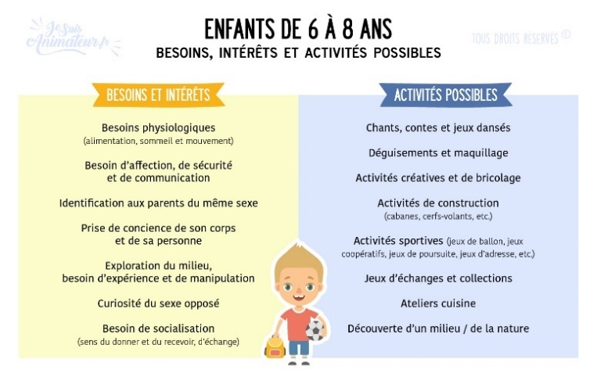

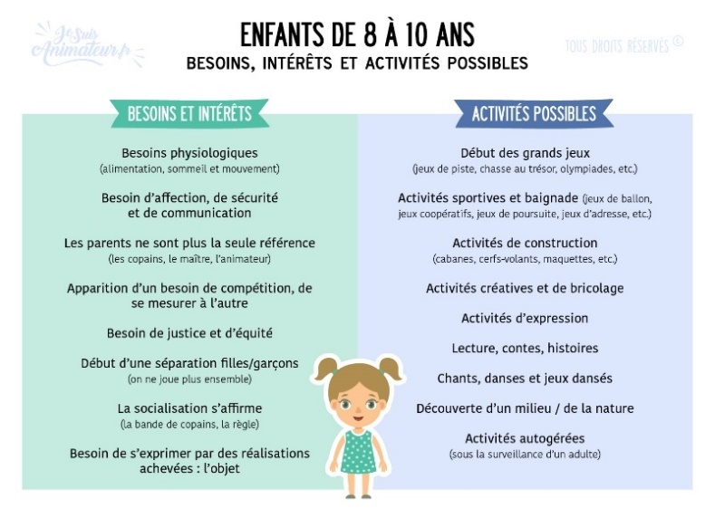 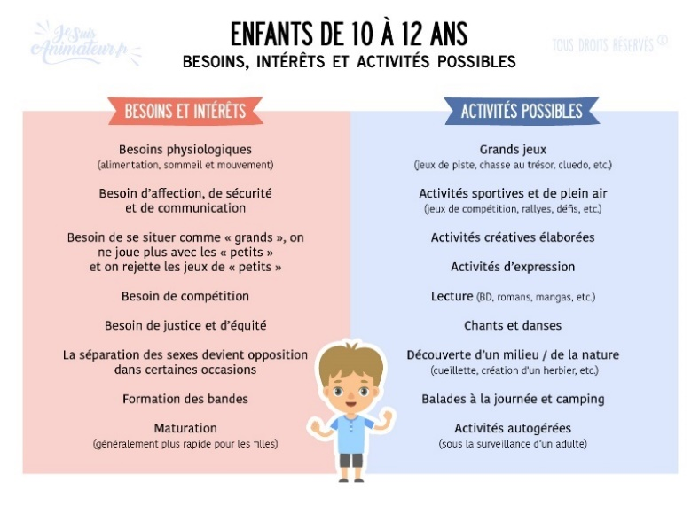

***Journée type :***

7h30-9h00 : Arrivées échelonnées. Les enfants ont la liberté de choisir des jeux, des coloriages, des dessins, des petites activités manuelles en accès libre.

*Animatrice/teur : est auprès des enfants pour que le groupe se forme et que l’ambiance de la journée s’installe. Met à disposition le matériel nécessaire aux enfants. A tour de rôle les animatrices/teurs peuvent prendre un temps pour finaliser la préparation du temps d’activité.*

9h00-9h15 : Enfants et animatrices/teurs rangent le matériel et les jeux, passent aux WC et se lavent des mains.

*Animatrice/teur : Accompagne les plus petits, aide aux actes d’hygiène, maintien du calme et de la proporeté dans les espaces sanitaires.*

9h15-9h30 : Regroupement, rituels, chansons, et présentation des activités de la journée. Les enfants choisissent parmi les activités proposées par les animatrices/teurs, et/ou formulent leurs envies.

*Animatrice/teur : Veille à ce que chaque enfant trouve sa place et soit intégré au groupe, anime ce temps pour inviter les enfants à participer aux activités proposées.*

9h30- jusqu’à max 11h30 : Temps des activités proposées par les animateurs.

*Animatrice/teur : met en place de l’animation, mobilise le matériel, emmène le groupe, régule l’ambiance, est à l’écoute de chaque enfant, module le rythme de l’animation selon la vie du groupe.*

11h30-11h45 : rangement, nettoyage, jeu libre, mise de table.

*Animatrice/teur : Aide les enfants au rangement, est garant que les lieux soient propres et rangés. Accompagne les enfants dans les jeux libres, participe à la mise de table.*

11h45-12h30 : passage aux toilettes, lavage de mains, repas.

*Animatrice/teur : Aide aux actes d’hygiène, participe au service à table, aide au repas des plus petits,* régule l’ambiance du réfectoire, veille à ce que le repas ne s’éternise pas, pour éviter les impatiences.

**- de 5 ans :**

12h30-15h00 : hygiène, installation en salle de sieste, lecture d’histoire sur les couchettes.

*Animatrice/teur : Met en place les couchettes, accompagne les enfants aux toilettes, choisit une histoire calme et adaptée à l’endormissement, lit l’histoire dans une ambiance propice à la sieste, accueille les enfants à leur réveil.*

15h00-16h00 : Temps d’activités proposées par les animatrices/teurs.

**+ de 5 ans :**

12h30-13h30 : débarrassage, rangement, hygiène et temps calme : lecture, coloriage, jeux calmes, petites activités manuelles (perles, bracelets, etc).

*Animatrice/teur : Coordonne le débarrassage pour éviter l’agitation et la casse, met à disposition le matériel pour le temps calme, régule l’ambiance.*

13h30-16h00 : Temps d’activités proposées par les animatrices/teurs.

16h00-16h45 : hygiène, goûter, bilan de la journée.

*Animatrice/teur : Aide aux actes d’hygiène, participe au service à table, aide aux plus petits, régule l’ambiance, veille à ce que le goûter ne s’éternise pas pour éviter les impatiences. Anime la discussion ou met en place des outils pour faire un bilan de journée avec les enfants : recueille les points + et -, fait émerger des envies d’animations futures, est à l’écoute des évolutions possibles.*

16h45-18h00 : Accueil du soir, départs échelonnés

*Animatrice/teur : : est auprès des enfants, met à disposition le matériel nécessaire aux enfants. Range et (lave si besoin) au fur et à mesure pour que les bâtiments soient propres et libres à 18h00.*

***Quelques rappels de réglementation :***

Equipe d’animation :

- de 6 ans : 1 animatrice/teur pour 8 enfants

+ de 6 ans : 1 animatrice/teur pour 12 enfants

Déplacements extérieurs en l’absence de trottoir :

Les piétons peuvent emprunter la chaussée en prenant les précautions suivantes :

-Les piétons isolés ou en **groupes de piétons marchant en file indienne** doivent circuler du **côté gauche** de la chaussée, face aux véhicules qu’ils peuvent ainsi voir venir.

-Les **groupes de piétons** (lorsqu’ils ne marchent **pas en file indienne**) doivent circuler du **côté droit** de la chaussée, dans le même sens que les véhicules, et veiller à laisser libre au moins la moitié gauche de la route.

Déplacements en car :

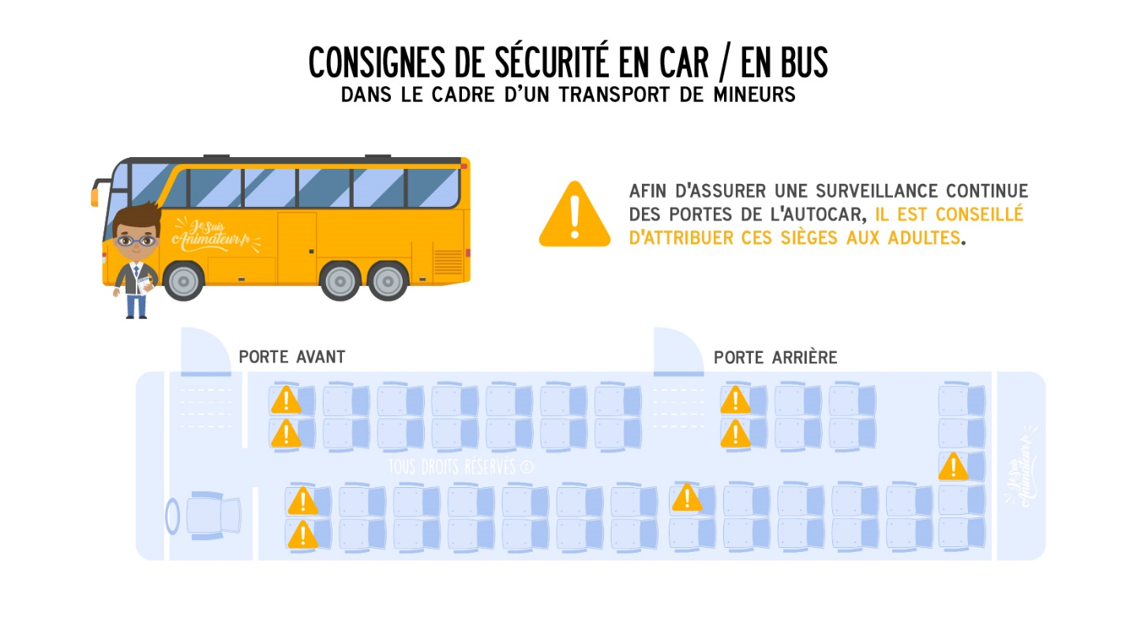

Tout au long du trajet, veiller à ce que chaque enfant soit correctement assis et porte sa ceinture de sécurité.

Le temps de trajet est un temps de travail à part entière, pendant lequel les animatrices/teurs sont tenue à une obligation générale et permanente de surveillance, de prudence et de sécurité s’agissant des jeunes qui sont sous leur responsabilité.

Numéros utiles :

*Nicolas PERROT (directeur ALSH) : 06.45.28.98.30

*Céline CIBIL (coordinatrice Famille Enfance Jeunesse) : 07.69.00.26.92

*Accueil centre social Les Amis des Bauges : 04.79.54.87.64

Les Amis des Bauges

232, avenue Denis Therme

73630 Le Chatelard

Courriel : [info@amisdesbauges.org](mailto:info@amisdesbauges.org)

Site internet : <http://portail.amisdesbauges.org/>